Übersicht | X-oil | Menü | Programme | Glossar | Themen | Update

X-oil

Pflege Lieferstellen MPKS/PIDX [xopidverw]
Mit diesem Programm erfolgt die Pflege der Lieferstellen der MPKS/PIDX-Schnittstelle. Weisen Sie einer externen Lieferstellen ein X-oil-Lager zu.
 | Voraussetzung: Es muss der zugehörige Partner über das Programm Pflege Partner MPKS/PIDX angelegt sein.

Auswahl
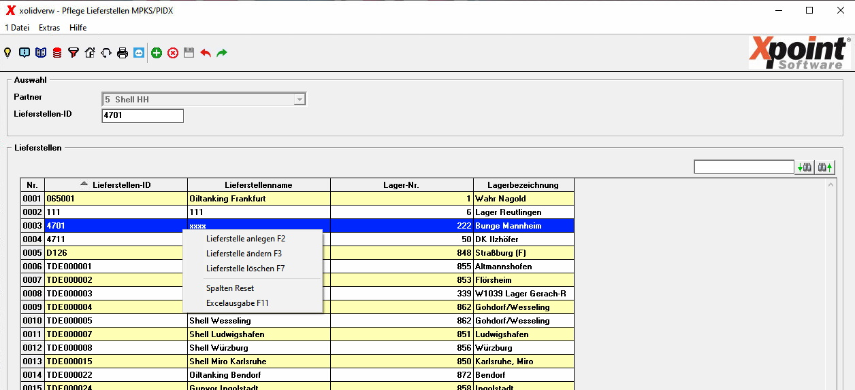
Wählen Sie zunächst einen Partner aus, für den Sie die Lieferstellen bearbeiten möchten und drücken Sie die ENTERTaste. Wählen Sie dann aus der Tabelle einen Eintrag aus und ändern / löschen diesen oder legen Sie eine neue Lieferstelle an.

Neuanlage
Mit F2 können Sie eine neue Lieferstelle anlegen. Wählen Sie eine Lieferstellen-ID und geben Sie die weiteren Stammdatenfelder ein.

Änderung
Mit F3 können Sie eine vorhandene Lieferstelle bearbeiten. Wählen Sie dazu vorher in der Tabelle einen bestehenden Eintrag aus oder geben sie die Lieferstellen-ID direkt oben in das Eingabefeld ein.

Löschen
Mit F7 können Sie eine Lieferstelle löschen.

Weitere Funktionen

Spalten Reset
Mit dem Kontextmenüpunkt „Spalten Reset“ werden die Spaltenbreiten auf den Defaultwert zurück gesetzt.

Excelausgabe
Mit dem Kontextmenüpunkt „Excelausgabe“ bzw. mit der Funktionstaste F11 kann die aktuelle Tabelle als CSV-Export ausgegeben werden.

Spalten sortieren
Durch Doppelklick auf den jeweiligen Spaltenkopf der Tabelle erfolgt die Sortierung auf- bzw. absteigend für diese Spalte.

Tabelle durchsuchen

Geben Sie den Suchbegriff in das Eingabefeld und wählen dann Suche vorwärts oder Suche rückwärts . Die Suchergebnisse werden grün in der Tabelle markiert.

Stammdatenfelder
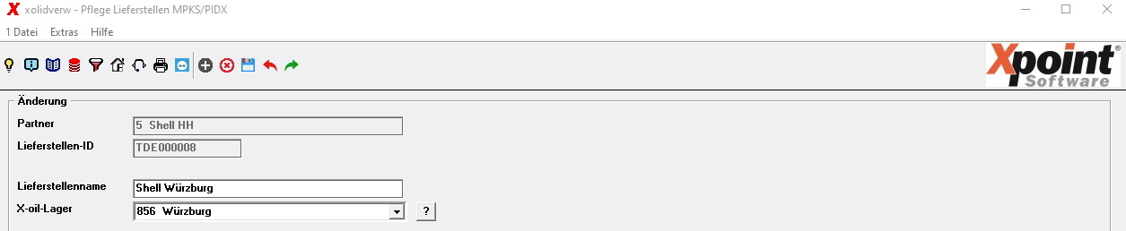
Feld | Funktion | Status | Typ | Länge
Lieferstellen-ID | eindeutige Nummer, wird bei der Neuanlage vergeben | Mussfeld | alphanum. | 12
Lieferstellenname | Name der Lieferstelle | Mussfeld | alphanum. | 40
X-oil-Lager | X-oil Lager-Nr ( ? = Aufruf der Lageranzeige mit Suchfunktion) | Mussfeld | num. | 3

Übersicht | X-oil | Menü | Programme | Glossar | Themen | Update

